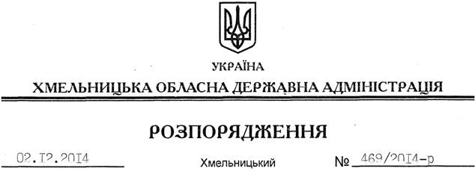

Про реєстрацію статуту РЕЛІГІЙНОЇ ОРГАНІЗАЦІЇ “РЕЛІГІЙНА ГРОМАДА СВЯТО-ПОКРОВСЬКОГО ХРАМУ с. ПАСІЧНА, ЯРМОЛИНЕЦЬКОГО РАЙОНУ ХМЕЛЬНИЦЬКОЇ ЄПАРХІЇ УКРАЇНСЬКОЇ ПРАВОСЛАВНОЇ ЦЕРКВИ” у новій редакції

На підставі статей 2, 6, 13, 39 Закону України “Про місцеві державні адміністрації”, статей 12, 14 Закону України “Про свободу совісті та релігійні організації”, розглянувши подані документи для реєстрації змін до статуту релігійної організації шляхом викладення в новій редакції, враховуючи заяву релігійної громади Української православної церкви с. Пасічна Ярмолинецького району Хмельницької області від 08.11.2014 року та витяг з протоколу загальних зборів віруючих громадян від 08.11.2014 року:
Зареєструвати статут РЕЛІГІЙНОЇ ОРГАНІЗАЦІЇ “РЕЛІГІЙНА ГРОМАДА СВЯТО-ПОКРОВСЬКОГО ХРАМУ с. ПАСІЧНА, ЯРМОЛИНЕЦЬКОГО РАЙОНУ ХМЕЛЬНИЦЬКОЇ ЄПАРХІЇ УКРАЇНСЬКОЇ ПРАВОСЛАВНОЇ ЦЕРКВИ” у новій редакції.

Перший заступник
голови адміністрації О.Симчишин

